
MUNICIPALIDAD DE GUATAJIAGUA,
DEPARTAMENTO DE MORAZAN

PROTOCOLO SANITARIO
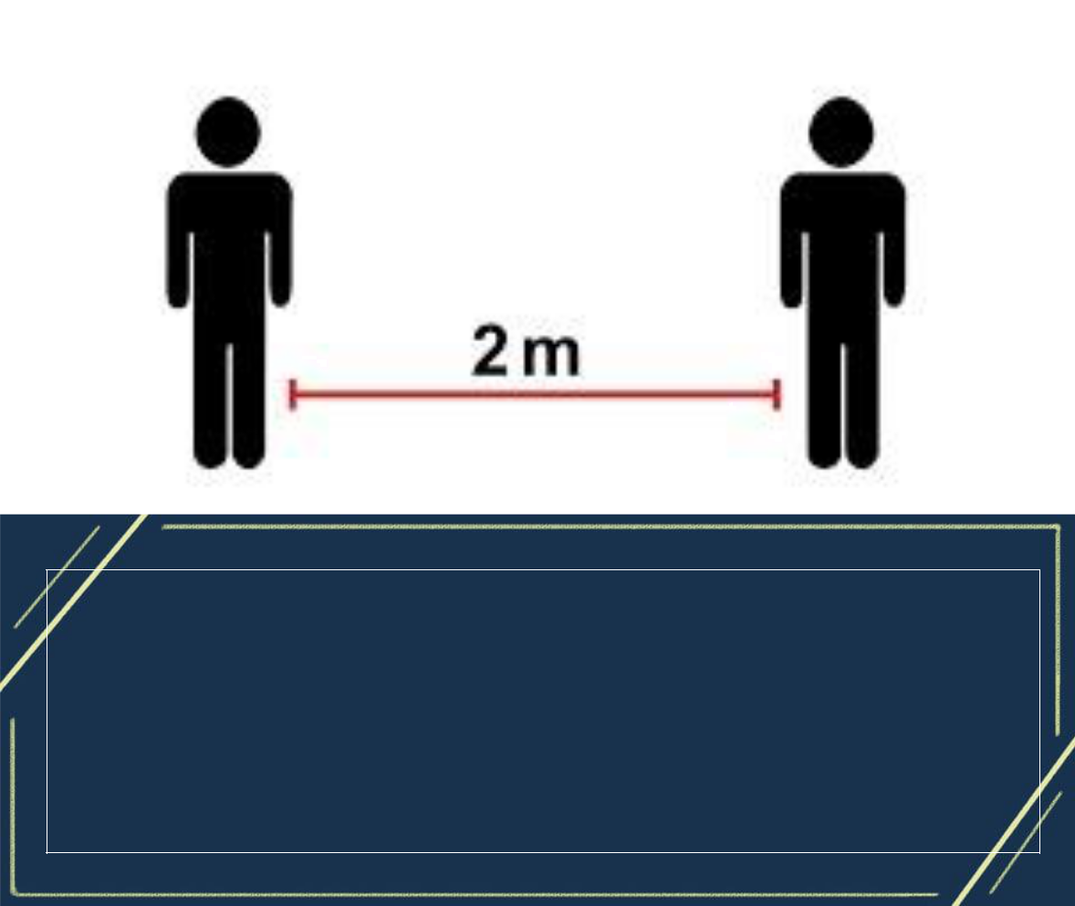

DE RETORNO AL TRABAJO ANTE LA PANDEMIA COVID-19 DE LOS EMPLEADOS Y FUNCIONARIOS DE LA ALCALDÍA MUNICIPAL DE GUATAJIAGUA. DEPTO. DE MORAZÁN.

Junio 2020
INTRODUCION

El presente procedimiento es una herramienta que determina el actuar de funcionario(a)s, personal y visitantes a la Municipalidad de Guatajiagua para prevenir el contagio o transmisión y propagación del virus COVID-19, garantizando la seguridad y salud ocupacional en la operatividad y funcionamiento de los servicios que la Municipalidad presta a la población en general.

Basado en la pirámide de control de riesgo de normas internacionales del trabajo, que establece principios y derechos básicos basados en la implementación de medidas preventivas según orden jerárquico que continuación se detalla:
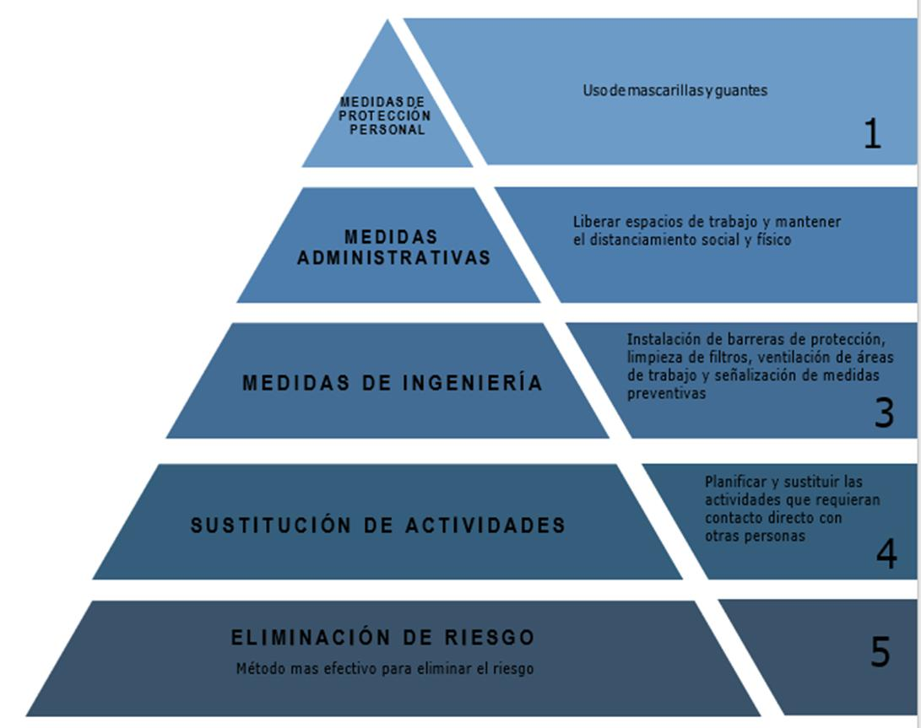
Art. 1 Para que cada medida se pueda establecer y se lleve a cabo se deberá respetar y acatar las recomendaciones estipulada por la máxima autoridad municipal, instituciones competentes y leyes establecidas para el cumplimiento de protocolo sobre el covid-19. Se activa de forma permanente la Comisión de Seguridad y Salud Ocupacional de esta Municipalidad.


Dirección / Concejo Municipal

Alcalde Municipal

Comisión de Salud y Seguridad Ocupacional

Unidades de Administración y demás unidades que presten servicio al público.

Unidad de Adquisiciones y Contrataciones Institucionales

Unidad de Acceso a la Información Pública

Demás empleados municipales

Usuarios y publico en general.
LAS DIRECCIONES DEBERÁN DEFINIR

Art. 2. Al personal con actividades que pueden seguir desarrollando bajo la modalidad de trabajo en línea u otro método.

FACILITAR TRABAJO EN LINEA U OTRO MECANISMO

Art. 3. Las directrices orientaran los procedimientos para la coordinación y ejecución de las actividades en modalidad en línea, así como el equipo informático necesario.

CREAR MECANISMOS

Art. 4. Para sustentar o respaldar el trabajo en línea u otro método realizado por el personal bajo esta modalidad.

PROMOVER LA COMUNICACIÓN VIRTUAL

Art. 5. Con el personal por medio de correos electrónicos, video conferencias o grupos de redes sociales y brindar servicio por los mismos medios.

PLANIFICAR LAS MISIONES OFICIALES

Art. 6. Suspenderlas en lugares donde se den brotes de casos positivos de COVID-19 En caso de realizarse, deberán seguir un protocolo de seguridad que minimice la exposición del personal a un contagio y se deberá proveer de mascarilla, careta o gafas protectoras, alcohol gel y su uso será de forma obligatoria.

EVITAR REUNIONES DE TRABAJO PRESENCIALES

Art. 7. Sustituirlas a modalidad virtual. Si es necesario realizarlas, se deberá mantener la distancia interpersonal de 2.0 metros de distancia.

EVITAR ROTACIÓN DE PERSONAL DE CAMPO

Art. 8. Con el fin de cuidar al personal y tener el menor número de nexos epidemiológicos a nivel institucional.
.
IMPLEMENTACIÓN DE DIVISIONES

Art. 9. Para garantizar la protección del personal en áreas de recepción de visitas se pondrá señalización prohibiendo las aglomeraciones en el área.

SE DEBERÁN ABRIR LAS VENTANAS DE TODAS OFICINAS

Art. 10. Por lo menos 1 vez al día, y como mínimo, por espacio de diez minutos. En lugares identificados con riesgos, deberá realizarse limpieza frecuente y una adecuada desinfección. Baños, oficinas solo con una puerta o ventana. Es responsabilidad de cada unidad o área mantener limpia su espacio asignado.

EN ÁREAS CON MALA CALIDAD AMBIENTAL

Art. 11. Al interior (mayor a 1000 ppm de CO2), deberá proporcionarse al personal gafas protectoras o caretas.

DESINFECTAR LAS SALIDAS DE AIRES ACONDICIONADOS.

Art. 12. La periodicidad de la desinfección será conforme a las especificaciones del químico a utilizar.

LIMPIEZA DE FILTROS.

Art. 13. De aires acondicionados por lo menos una vez al mes.

ELIMINAR EL USO DE MARCADORES BIOMETRICOS.

Art. 14. De huella digital o cualquier contacto directo como mecanismo de control de horarios de entrada y salida.

REGISTRO DE ASISTENCIA

Art. 15. El control de horarios de entrada y salida o la firma de listas de asistencia generales que permitan el contacto del personal con la misma hoja de papel o lapicero. Solo deberá estar una persona y traer su propio lapicero luego a desinfectarse.

LAS DIRECCIONES DEBERÁN ESTABLECER

Art. 16. Se tomará a consideración cuando sea necesario días alternos o grupos de trabajo con el personal de cada unidad, en el caso de que el trabajo no pueda realizarse desde la casa. Lo anterior con el objetivo de reducir el número total de personal en las instalaciones, lo que permite mantener la distancia entre sí mientras se mantiene una semana laboral completa. En caso de que sea un riesgo eminente.

EN ÁREAS DE TRABAJO

Art. 17. El aforo (capacidad total) máximo deberá permitir cumplir el requisito de distancias de seguridad, el cuales de 2 metros.
- En áreas donde no hay cubículos u oficinas se debe organizar al personal de forma que no se encuentren uno frente al otro.

- No compartir alimentos, bebidas, cubiertos, vasos, otros utensilios u objetos de uso personal. Deberá cada empleado tener sus propios utensilios.

- No consumir alimentos en grupos de ser así, debe mantenerse el distanciamiento interpersonal de 2.0 metros. Si se consumen los alimentos en el puesto de trabajo, deberá hacerse sin acompañantes.

- Evitar en la medida de lo posible utilizar equipos y dispositivos de otras personas. En caso de que sea necesario, desinfectarlos antes de usarlo y luego lavarse las manos.

- Mantenerse en su puesto de trabajo en la medida de lo posible, solo desplazarse en caso de ser necesario.

- Mantener orden y aseo en cada puesto de trabajo para contribuir con la desinfección del mismo.

- No prestar cosas u objetos de oficina personal.

- Durante la jornada laboral queda prohibido salir a comprar alimentos, dejar entrar vendedores.

- Un delegado de la comisión de seguridad y salud ocupacional realizara monitoreos en las oficinas para comprobar el uso y materiales de prevención al riesgo.

EN ÁREAS DE ATENCIÓN AL PÚBLICO

Art. 18. El aforo máximo deberá permitir cumplir el requisito de distancias de seguridad, el cual es de 2 metros.

Toda persona visitante deberá lavarse las manos, aplicarse alcohol gel, portar mascarilla, toma de temperatura, en caso contrario no se le permitirá la entrada.

COLOCAR BARRERAS SANITARIAS

Art. 19. El personal de atención al público deberá utilizar mascarillas y caretas o gafas protectoras que serán brindadas por la institución. Así como el lavado constante de manos y uso de alcohol gel.

- Se deberá designar un área de espera para los/las visitantes, siempre manteniendo la distancia interpersonal de dos metros.

- Toda persona visitante, incluido el que está en el área de espera debe guardar rigurosamente la distancia interpersonal.

- Se informará claramente a los/ las visitantes sobre las medidas preventivas y sobre su obligación de cooperar en su cumplimiento.

SEÑALIZACION DE MEDIDAS PREVENTIVAS

Art. 20. En áreas como marcación de entrada y salida se deberá respetar y concientizar sobre

el distanciamiento.

SE REALIZARÁ A TODO EL PERSONAL Y VISITANTES

Art. 21. La tomando temperatura, identificando signos y síntomas, y al detectar una persona con síntomas sugestivos será referida a la Unidad Comunitaria de Salud Familiar más cercana. Se deberá llevar un registro de toma de temperatura de cada empleado o funcionario.

HACER 2 RECORRIDOS, MAÑANA Y TARDE

Art. 22. El delegado del Comisión de seguridad y Salud Ocupacional, hará control de temperatura e identificación de signos o síntomas asociados al COVID-19. Al identificarse alguno de estos síntomas, se derivará a la persona, Seguro Social o a la Unidad Comunitaria de Salud Familiar más cercana.

EL ÁREA DONDE SE IDENTIFIQUE PERSONAL CON 9 LOS SÍNTOMAS ASOCIADOS AL COVID-19
Art. 23. Deberá aislarse, desinfectarse y todo el personal deberá cumplir las medidas preventivas. El comité de primeros auxilios (si hubiese) o comisión de seguridad y salud ocupacional deberá asignar lugar y seguir el protocolo reglamentario.

EL PERSONAL QUE ESTÁ INCAPACITADO POR ENFERMEDAD RESPIRATORIA.

Art. 24. Caso confirmado o sospecha de COVID-19, deberá informar al jefe inmediato y no presentarse a labores y valorar retorno al trabajo

LAS DIRECCIONES ESTABLECERAN PLANES DE CONTINUIDAD

Art. 25. De la actividad ante un aumento de las bajas laborales del personal o en un escenario de incremento del riesgo de transmisión en el lugar de trabajo el Concejo Municipal la comisión de Salud y Seguridad Ocupacional deberán tomar acciones y planes de restablecimiento de forma inmediata.

DESINFECTAR SUPERFICIES 2 VECES AL DÍA
Art. 26. Pasamanos, manecillas de puertas, máquina dispensadores de agua, de alimentos y bebidas, puestos de trabajos y equipos (computadoras, laptop, copiadoras). La desinfección deberá realizarse con químicos como cloro (lejía), amonio cuaternario u otros químicos con capacidad de desinfección. De carácter obligatorio para todo empleado y funcionario en sus respectivas oficinas, así como de la ordenanza en las instalaciones municipales.

SE DISPONDRÁ PARA EL PERSONAL SUFICIENTE 1 MATERIAL PARA DESINFECCIÓN
Art. 27. Jabón líquido, alcohol gel, los cuales se colocarán en dispensador con sensor, en baños, pasillos, entradas y en cada oficina. Medio de verificación.

LAVAR LAS MANOS CON AGUA Y JABÓN O APLICAR ALCOHOL GEL

Art. 28. Al ingresar, antes de comer, cada vez que se cambia de actividad, o al menos cada 2 horas

BASUREROS INTERNOS Y DE BAÑOS

Art. 29. Cada uno de los baños deben contar con un basurero con tapadera y si es posible que sean de pedal, los basureros de oficina con su respectiva bolsa plástica.

EVITAR CONTACTO CON LOS OASIS

Art. 30. Únicamente en depósitos con boca de diámetro de al menos 4.0 cm, que deberá colocarse en la base o rejilla del dispensador para evitar el contacto. Previo a tener el contacto con el oasis, deberá aplicarse alcohol gel con la técnica correspondiente. Está prohibido llenar agua de uso personal desde el garrafón. Los garrafones están terminantemente prohibidos colocarlos en el oasis sin desinfectarlos.

AL TOSER Y ESTORNUDAR

Art. 31. Deberá cubrirse la nariz y la boca con un pañuelo desechable y depositarlo a continuación en los recipientes ubicados en los pasillos, nunca en el interior de las oficinas. Si no dispones de pañuelos emplea la parte interna del codo para no contaminar las manos.

SE PROHIBE

Art. 32. Tirar o mantener pañuelos desechables con secreciones respiratorias en las oficinas, éstos deberán colocarse en los depósitos con tapaderas ubicados en los pasillos

DESINFECTAR LOS VEHÍCULOS OFICIALES

Art. 33. El motorista será el responsable de desinfectarlos antes y después de cada misión. Así mismo está prohibido subir a personal no autorizadas por la máxima autoridad. Y llevar siempre mascarilla, gel, lentes. Los motoristas que realicen viajes a lugares con focos de eminente riesgo deberán seguir los protocolos, ejemplo. Cambio de ropa, calzado, baño para volver a presentarse en la institución, aplica para personal a bordo las medidas.

CAPACITAR AL PERSONAL

Art. 34. En el uso adecuado del equipo de protección personal: cómo ponerse, usar y quitarse correctamente, así mismo primeros auxilios se de carácter obligatorio

GENERAR POLÍTICAS FLEXIBLES

Art. 35. Se permite al personal quedarse en casa por posibles nexos epidemiológicos.
PERSONAL EN CASA POR COVID-19 O ASINTOMATICO

Art. 36. Todo empleado con problemas respiratorios, asintomáticos o con covid deberán quedarse en casa, sin que esto sea motivo de descuentos o despidos.

USAR MASCARILLA

Art. 37. De forma obligatoria para el personal y visitantes. Pena de sanción.

SI TRAE GUANTES

Art. 38. Deberá desecharlos previo al ingreso en el contenedor designado debido a que serán tratados como residuos bioinfecciosos, identificados por ser contenedores ubicados en el acceso a las instalaciones.

PERSONAS TRABAJADORAS CON MAYOR VULNERABILIDAD

Art. 39. Las personas trabajadoras de sesenta años de edad en adelante, mujeres en período de gestación, lactancia materna y personas que padecen enfermedad crónica o degenerativa, no deberán presentarse a sus lugares de trabajo mientras la autoridad competente así lo decrete. Cuando estas personas retornen a sus labores, se deberá evaluar el puesto de trabajo y los riesgos de exposición al virus, por lo que, se deben asignar funciones que no impliquen riesgos de contagio. EL cumplimiento de su retorno laboral se hará de acuerdo a lo establecido por las autoridades competentes o máxima autoridad.

USO DEL ESPACIO DE COCINA

Art. 40. Se restringe el ingreso de personas externas, además, el lavamanos. Esta área será de uso exclusivo para la limpieza de utensilios de cocina.

PERSONAL OPERATIVO

Art. 41. Deberá usar los medios tecnológicos para reportar situaciones que no ameriten reuniones entre otros trabajadores, aquellas áreas donde el trabajo requiera la presencia de
varios trabajadores deberán mantener el distanciamiento social correspondientes y acatar todas las medidas antes descritas.

DE LAS SANCIONES.

Art. 42. El incumplimiento del presente protocolo de retorno al trabajo ante la pandemia de covid-19 para funcionarios y empleados de la municipalidad de Guatajiagua, conlleva sanciones de carácter administrativo y demás procedimientos que la legislación señala, así como la normativa interna de la municipalidad, refiriendo dichas sanciones o faltas al expediente si tramite alguno.

DE LA VIGENCIA

Art. 43. El presente Protocolo de Retorno al Trabajo ante la Pandemia de Covid-19 para funcionarios y empleados de la municipalidad de Guatajiagua, entrará en vigencia, a los quince días del mes de junio del año dos mil veinte. Dado en el Salón de Sesiones del Concejo Municipal de Guatajiagua, Departamento de Morazán.

